บทที่ 5
วิธีการเรียนรู้ของเกมฟุตบอล

ในบทนี้จะกล่าวถึงวิธีการเรียนรู้ของเกม โดยก่อนที่จะทำให้เกมสามารถเรียนรู้ได้ก็ต้องเริ่มจากการสร้างตัวเกมขึ้นมาก่อน จากนั้นก็ต้องสร้างตัวเกมให้สมบูรณ์ โดยการคิดรูปแบบการเคลื่อนที่ของผู้เล่นแต่ละตัวในเกม ซึ่งว่าส่วนนี้เป็นส่วนที่ถือว่าสำคัญมากภายในเกม เพราะว่าหากการเคลื่อนที่ของผู้เล่นไม่สมบูรณ์ มันจะเป็นการยากที่จะทำให้ ส่วนอื่น ๆ ของเกมสมบูรณ์ตามไปด้วยอย่างแน่นอน แต่หากการเคลื่อนที่ของผู้เล่นสามรถทำให้สมบูรณ์ก็ย่อมเป็น ทำให้ส่วนอื่น ๆ ของเกมสมบูรณ์มากตามไปด้วยนั่นเอง หลังจากที่จัดการเกี่ยวกับการเคลื่อนไหวสมบูรณ์ระดับหนึ่งแล้ว จากนั้นก็จะสร้างรูปแบบการส่งบอลขึ้นมา โดยเป็นลักษณะของกฎเกณฑ์ หลังจากนั้นก็ทำการสร้างส่วนของแมชชีนเลิร์นนิ่งขึ้นมาแล้วก็ทำการทดสอบ (Train) เพื่อหาค่าถ่วงน้ำหนัก รวมทั้งอินพุตที่เหมาะสม เพื่อจะนำค่าเหล่านี้ไปใช้ในการเล่นครั้งต่อไป ซึ่งโครงงานนี้จะทำการเรียนรู้เฉพาะเกี่ยวกับการส่งบอลเท่านั้น

5.1 การทำงานของโปรแกรม
การทำงานของโปรแกรมจะแบ่งออกเป็น 3 ส่วนคือ ส่วนแรกคือส่วนที่เกี่ยวข้องกับการเคลื่อนที่ของนักบอล ซึ่งจะทำการตัดสินใจในการเคลื่อนที่ว่าควรจะเคลื่อนที่ไปทางใดจึงจะเหมาะสม โดยจะพิจารณาจากตำแหน่งของนักบอลของทั้ง 2 ทีม ส่วนต่อมาคือส่วนที่จะควบคุมส่งลูกบอล ซึ่งจะเป็นลักษณะของกฎเกณฑ์ที่ค่อนข้างตายตัว และส่วนสุดท้ายจะเป็นส่วนมีการนำแมชชีนเลิร์นนิ่งมาใช้ในการตัดสินใจในการส่งบอล ซึ่งการทำงานของโปรแกรมโดยรวม ในครั้งแรกก็จะเริ่มมีการเล่นเกม โดยแบ่งทีมฟุตบอลออกเป็น 2 ทีม คือ ทีมแรกคือทีมที่มีคอมพิวเตอร์ควบคุมทั้งการเคลื่อนที่และการส่งบอลทั้งคู่ ทีมที่สองคือทีมที่มีมนุษย์ควบคุมทั้งการการเคลื่อนที่ของนักบอลและการส่งบอลของนักบอล 1 คน ส่วนผู้เล่นคนอื่น ๆ จะเป็นหน้าที่ของคอมพิวเตอร์จะควบคุมการเคลื่อนที่ของนักบอลเหล่านั้นเอง ซึ่งเมื่อเริ่มแข่งขันในครั้งแรกก็จะยังก็ทำการเก็บข้อมูลตำแหน่งผู้เล่น ซึ่งในขณะนี้การวิเคราะห์การส่งบอลก็ยังคงใช้ในลักษณะของกฎเกณฑ์การส่งบอลที่ได้ค่อนข้างตายตัวแน่นอน จากนั้นเมื่อแข่งขันจบแล้วก็จะนำข้อมูลของนักบอลไปใช้ในการเทรน ซึ่งข้อมูลที่จะนำมาใช้ในการเทรนก็อาทิ เช่น ตำแหน่งของนักบอลในสนาม, ทิศทางของนักบอลในสนามขณะที่มีการส่งบอล เป็นต้น โดยหลังจากทำการเทรนเสร็จก็จะนำข้อมูลที่ได้ไปใช้แข่งขันครั้งต่อไป ซึ่งในการแข่งขันครั้งต่อไปก็จะมีการเก็บข้อมูลอีกว่าการส่งครั้งไหน ส่งแล้วไม่ผิดพลาด คือไม่เสียบอลไปให้ทีมฝั่งตรงข้าม ซึ่งก็จะมีการเก็บตำแหน่งของผู้เล่นในขณะนั้นไว้ด้วย โดยจะเก็บข้อมูลอินพุต ซึ่งมีวิธีการเก็บที่ว่า หากข้อมูลนั้นมีการใช้ล่าสุดก็เก็บเอาไว้ ส่วนข้อมูลที่ไม่ได้ใช้มานานก็ลบทิ้ง (LRU : Least Recently Use) แล้วหลังจากแข่งขันจบแล้วก็จะทำการเทรนใหม่อีกครั้งเพื่อนำข้อมูลไปใช้ในครั้งต่อไป ซึ่งการวัดผลการเรียนรู้ ก็พิจารณาจากอัตราการส่งบอล คือ จะวัดผลจากอัตราการส่งบอลของทีมฝั่งที่คอมพิวเตอร์เป็นผู้ควบคุมจะมีอัตราการส่งบอลที่ค่อนข้างดีขึ้น แสดงว่าเป็นการเรียนรู้ที่ดี แต่หากอัตราการส่งบอลเป็นไปในทางที่ตรงกันข้ามกัน แสดงว่ามีการเรียนรู้ที่ผิดพลาด ซึ่งอาจจะเกิดขึ้นได้อินพุตที่นำไปใช้ในการเทรนนั้นไม่มีผลกระทบต่ออัตราส่งบอล

5.2 รูปแบบการเคลื่อนที่ของนักบอล
ส่วนนี้ก็จะเป็นส่วนที่ควบคุมรูปแบบการเคลื่อนที่ของนักบอลทั้ง 2 ทีม ยกเว้นมีผู้เล่นเป็นผู้ควบคุมอยู่เท่านั้นที่ ซึ่งคอมพิวเตอร์ไม่ได้ทำการควบคุมการเคลื่อนที่นักบอลคนนี้ โดยการแนวคิดการเคลื่อนที่ของนักบอลนี้ โดยก่อนอื่นจะแบ่งตำแหน่งผู้เล่นของทั้ง 2 ทีมออกเป็น 3 ตำแหน่ง คือตำแหน่ง กองหน้า กองกลาง กองหลัง ซึ่งการพิจารณาที่จะวางตำแหน่งนักบอลอยู่ในตำแหน่งไหนนั้นได้มีการพัฒนาโปรแกรม เพื่อใช้สำหรับการวางแผนตำแหน่งของนักบอลในลักษณะของกฎที่ตายตัวแล้วเก็บข้อมูลส่วนนี้เพื่อนำไปใช้ในเกม โดยแบบแผนจะต้องออกเป็น 2 กรณีคือ กรณีแรกคือขณะที่ทีมเดียวกันครองบอล กรณีที่สองคือ ขณะที่ทีมฝั่งตรงข้ามเป็นผู้ครองบอลอยู่

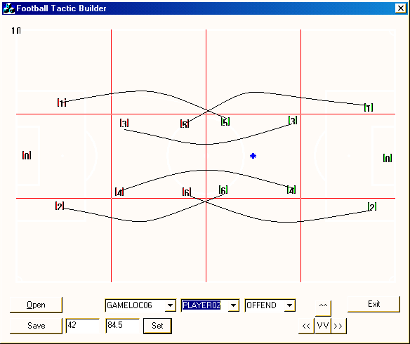

รูปที่ 5 - 1 ตำแหน่งเริ่มต้นของนักบอลทั้ง 2 ฝั่ง และ ผู้เล่นที่ถูกประกบตำแหน่ง

5.2.1 การเคลื่อนที่ขณะผู้เล่นทีมตรงข้ามครองบอล

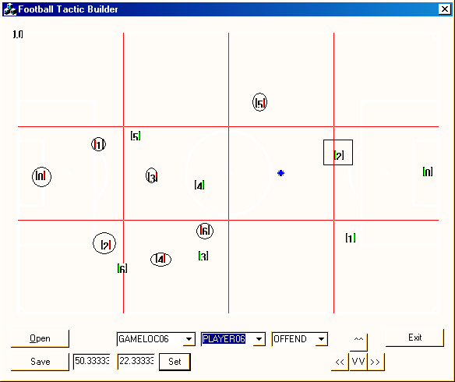
รูปที่ 5 - 2 ตำแหน่งของผู้เล่น ขณะที่ทีมฝั่งตรงข้ามกำลังครองบอล

จากรูปสมมติว่าผู้เล่นหมายเลข 2 ซึ่งถูกล้อมด้วยสี่เหลี่ยม กำลังครองบอลอยู่ในแดนฝั่งตรงข้าม ผู้เล่นที่วงกลมไว้ คือ ผู้เล่นที่กำลังพิจารณาและไม่ได้ครองบอล
- ตำแหน่งกองหลัง
ในกรณีนี้กองหลังจะทำหน้าที่ป้องกันและคอยเคลื่อนที่ติดตามกองหน้าฝั่งตรงข้าม จากรูปสังเกตได้รูปแบบการเคลื่อนที่ของผู้เล่นคือ ตำแหน่งกองหลังของทั้ง 2 ทีมก็จะคอยพิจารณาการเคลื่อนที่ของตำแหน่งกองหน้าว่ามีการเคลื่อนที่ไปในทิศทางไหน โดยหน้าที่หลักในตอนนี้ของกองหลัง คือ คอยคุมตำแหน่งให้ตำแหน่งตัวเองให้อยู่ใกล้กองหน้าที่นักบอลคนนั้นที่ตัวเองมีหน้าที่รับผิดชอบอยู่โดยจะพยายามให้ตำแหน่งตัวเองอยู่ใกล้ผู้เล่นกองหน้าคนนั้นมากกว่าผู้เล่นคนอื่น ๆ ในทีมเดียวกันมากที่สุด
จากรูปสังเกตว่าผู้เล่นหมายเลข 1 กับ 2 ซึ่งเป็นกองหลังจะคอยประกบผู้เล่นหมายเลข 5 และ 6 ซึ่งเป็นกองหน้าฝั่งตรงข้าม และผู้เล่นกองกลางหมายเลข 4 จะคอยรักษาระยะตำแหน่งให้อยู่ไม่ห่างจากหมายเลข 6 และหมายเลข 3 จะคอยรักษาระยะอยู่กลางสนามเพื่อไม่ให้กลางสนามมีพื้นว่างมากเกินไป
- ตำแหน่งกองกลาง
ในตำแหน่งกองกลางจะมีผู้เล่นที่จะ 1 คน นั่นคือหมายเลข 3 ที่จะอยู่กลางสนามเพื่อรับผิดชอบ
พื้นที่ในแดนกลางไม่ให้ว่างจนเกินไปอีกทั้งยังต้องพยายามรักษาระยะไม่ให้อยู่ห่างจากผู้เล่นหมายเลข 5 ของฝั่งตรงข้ามมากเกินไป ส่วนผู้เล่นกองกลางอีกคน คือ หมายเลข 4 ก็จะรักษาตำแหน่งไม่ให้อยู่ห่างหมายเลข 3 และ 6 ของฝั่งตรงข้ามมากเกินไป
- ตำแหน่งกองหน้า
ส่วนตำแหน่งกองหน้าก็จะพิจารณาหากลูกบอลอยู่สนามฝั่งตรงข้ามก็ให้กองหน้าพยายามเข้าไป
ใกล้แย่งบอลกับผู้เล่นที่มีบอลอยู่ แต่หากมีบอลอยู่ในตำแหน่งที่อยู่ในสนามของฝั่งผู้เล่นเองก็จะทิ้งกองหน้าไว้ที่ตำแหน่งของสนามฝั่งตรงกันข้ามเพียง 1 คน แล้วดึงกองหน้าคนที่อยู่ในสนามฝั่งตัวเองลงมาอยู่ในตำแหน่งกองกลาง ดังนั้นจากรูปที่ 5 - 2 ก็จะทิ้งผู้เล่นหมายเลข 5 ไว้ฝั่งตรงข้ามเพียงคนเดียวหากบอลอยู่ในสนามฝั่งตัวเอง

5.2.2 การเคลื่อนที่ขณะผู้เล่นทีมเดียวกันครองบอล

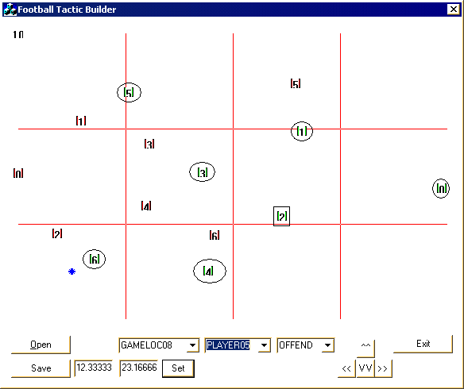
รูปที่ 5 - 3 ตำแหน่งของผู้เล่นในสนาม ขณะที่ทีมฝั่งเดียวกันกำลังครองบอล

จากรูปสมมติว่าผู้เล่นหมายเลข 2 ซึ่งถูกล้อมด้วยสี่เหลี่ยม กำลังครองบอลอยู่ ผู้เล่นที่วงกลมไว้ คือ ผู้เล่นที่กำลังพิจารณาและไม่ได้ครองบอล

- ตำแหน่งกองหลัง

การเคลื่อนที่ของกองหลังจะคอยดูว่ามีผู้เล่นกองหน้าทีมตรงข้ามอยู่ในตำแหน่งของสนามฝั่ง
เดียวกับผู้เล่นฝั่งครองบอลหรือไม่ หากกองหน้าคนใดอยู่ฝั่งเดียวกันก็จะให้กองหลังคนนั้นคอยประกบติดเอาไว้เพื่อป้องกันการรุกโต้กลับของฝั่งตรงข้าม หากมีกองหน้าอยู่เพียงคนเดียวก็ใช้ประกบเพียงคนเดียว กองหลังอีกคนก็สามารถคอยประสานงานอยู่บริเวณกลางสนามได้ แต่ต้องอยู่ในตำแหน่งที่ต่ำกว่ากองหน้าอีกคนของฝั่งตรงข้าม สังเกตจากผู้เล่นในหมายเลข 1 จะคอยประผู้เล่นหมายเลข 5 ของฝั่งตรงข้ามเอาไว้ แต่ผู้เล่นหมายเลข 2 ไม่จำเป็นต้องประกบกองหน้าหมายเลข 6 ของฝั่งตรงข้าม เนื่องไม่ได้อยู่ในตำแหน่งสนามฝั่งเดียวกัน อยู่กันคนละครึ่งของสนาม

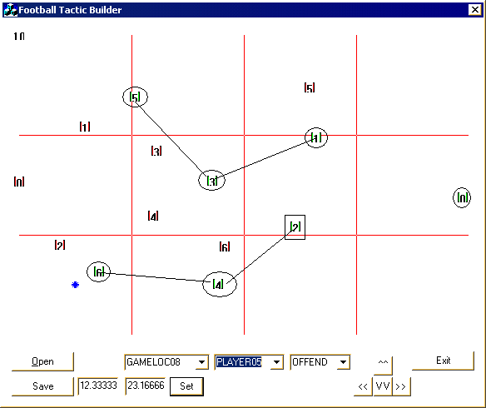
รูปที่ 5 - 4 ตำแหน่งของกองกลางในสนาม ขณะที่เป็นฝ่ายกำลังครองบอล

- ตำแหน่งกองกลาง

ส่วนของกองกลางจะต้องพยายามจะอยู่ในตำแหน่งที่สามารถที่จะส่งบอลถึงกันได้ ในลักษณะที่

ต้องพยายามสร้างช่องให้เกิดขึ้นอย่างน้อย 2 ช่องเพราะว่ากองกลางถือสำคัญมากในการทำเกมรุก ขณะที่เป็นฝ่ายที่กำลังครองบอลอยู่จึงต้องทำให้เกิดช่องว่างอย่างน้อย 2 ทางกับผู้เล่นฝั่งเดียวที่อยู่ใกล้กับมันที่สุด ซึ่งจะทำให้สามารถจะส่งบอลถึงตัวผู้เล่นได้ คือ จากรูปให้สังเกตว่า ผู้เล่นกองกลาง 2 คนคือ หมายเลข 3 และ หมายเลข 4 โดยหมายเลข 4 จะพยายามที่จะเคลื่อนที่ให้หมายเลข 6 กับ 2 สามารถส่งบอลมาให้ได้หากครองบอลอยู่ และ หมายเลข 3 จะพยายามที่จะเคลื่อนที่ให้หมายเลข 1 กับ 5 สามารถส่งบอลมาให้ได้ หรืออาจจะเป็นกรณีสมมติว่า ยกตัวอย่าง ผู้เล่นหมายเลข 2 ไม่มีช่องว่างสามารถที่จะส่งบอลมาให้หมายเลข 4 ได้ แต่สมมติหมายเลข 3 และ 6 สามารถมีช่องว่างที่จะส่งบอลให้หมายเลข 4 ได้ก็แสดงว่าหมายเลข 4 อยู่ในตำแหน่งที่ดีพอสมควร
- ตำแหน่งกองหน้า

ในส่วนตำแหน่งของกองหน้าแล้วหากครองบอลเกินครึ่งสนามของฝั่งตัวเองแล้ว ก็จะมีวิธีการ
เคลื่อนที่ โดยที่กองหน้าคนไหนอยู่ผู้เล่นฝั่งเดียวกันที่ครองบอลอยู่มากกว่าจะอยู่ตำแหน่งที่ต่ำกว่ากองหน้าอีกคน ซึ่งจะอยู่ตำแหน่งที่สูงกว่าหรือพูดง่าย ๆ คือ อยู่ใกล้ประตูฝั่งตรงข้ามมากกว่านั่นเอง จากรูปหากผู้เล่นหมายเลข 3 กำลังครอบครองบอลอยู่ ทำให้กองหน้าที่ใกล้ หมายเลข 3 ที่สุด คือ หมายเลข 5 ดังนั้นหมายเลข 5 ก็จะอยู่ในตำแหน่งที่ต่ำกว่ากองหน้าอีกคนคือ 6 ซึ่งจะอยู่ใกล้ประตูฝั่งตรงข้ามมากกว่า

5.3 รูปแบบการส่งลูกฟุตบอลของนักบอล
การส่งบอลถือว่าเป็นเรื่องที่สำคัญ เพราะว่าการส่งบอลแต่ละครั้งมักจะทำให้เกิดช่องว่าง เพื่อที่จะสามารถส่งบอลไปประตูอยู่ฝั่งตรงข้ามได้เร็วยิ่งขึ้น เพราะฉะนั้นการส่งบอลจึงมีหลายปัจจัยที่จะนำมาใช้พิจารณาเช่น ตำแหน่งที่จะส่งบอลไป ผู้เล่นทีมเดียวกันที่อยู่ใกล้ ทิศทางการเคลื่อนที่ของผู้ที่จะรับบอล เป็นต้น
- ตำแหน่งกองหลัง
ในส่วนการส่งบอลของกองหลังจะพิจารณาก่อนว่าผู้เล่นในตำแหน่งกองกลางที่จะส่งไปนั้นมี
ช่องว่างที่จะส่งให้กองกลางตัวอื่นหรือว่าส่งไปยังกองหน้าได้หรือเปล่า หากมีก็จะส่งไปกองกลางตัวนั้นก่อนเพราะว่ามีทางที่ให้กองหน้าได้แล้ว แต่หากส่งไปยังผู้เล่นกองกลางนั้นไม่ได้ ก็จะพิจารณาก่อนว่าสามารถที่จะเลี้ยงบอลไปข้างหน้าเองได้หรือเปล่าถ้าหากไปได้ก็เลี้ยงไปก่อน หากเลี้ยงบอลไปไม่ได้ก็จะพิจารณาว่าส่งให้กองหลังด้วยกันได้หรือไม่หากไม่ได้ก็จะส่งกลับหลังให้ผู้รักษาประตู แต่หากส่งไปให้ใครไม่ได้เลยก็จะต้องทำการเลี้ยงหลบหลีกหรือพักบอลไว้ก่อน รอให้มีช่องว่างจึงค่อยส่ง
- ตำแหน่งกองกลาง

ส่วนผู้เล่นตำแหน่งกองกลางจะพิจารณากองหน้าว่าส่งไปได้หรือเปล่าและต้องดูก่อนว่ากองหน้า
นั้นมีช่องว่างที่จะยิงประตูได้หรือไม่ หากเป็นไปตามเงื่อนไขนี้ก็สามารถส่งบอลให้คนนั้นได้ แต่หากส่งไปไม่ได้ก็จะพิจารณากองกลางแล้วจากนั้นก็จะเป็นกองหลังตามลำดับ
- ตำแหน่งกองหน้า
ตำแหน่งกองหน้าเริ่มต้นก็จะพิจารณาก่อนว่ามีช่องว่างสำหรับที่จะยิงประตูได้หรือไม่ หากมีช่อง
ทางทำประตูได้ก็จะทำการยิงประตูทันทีแต่หากยิงไม่ได้ก็จะพิจารณากองหน้าตัวอื่น โดยต้องดูก่อนว่ากองหน้าตัวนั้นมีช่องที่จะยิงประตูได้หรือเปล่า หากกองหน้าตัวนั้นมีช่องว่างยิงได้ก็จะส่งไปให้ ถ้าไม่ได้ก็จะพิจารณาที่ตำแหน่งกองกลางว่ามีช่องว่างส่งให้ตัวใดได้บ้างโดยกองกลางตัวที่จะรับนั้นต้องสามารถมีช่องที่จะส่งกลับมายังที่กองหน้าได้ด้วย หากไม่ได้ก็จะทำการพักบอลไว้ก่อนเพื่อรอโอกาสช่องว่างเกิดขึ้นแล้วค่อยส่งไปให้ผู้เล่นที่ได้พิจารณาแล้วว่าส่งไปแล้วได้เปรียบและสามารถส่งต่อไปให้ผู้เล่นคนอื่นได้
5.4 การนำแมชชีนเลิร์นนิ่งมาใช้วิเคราะห์รูปแบบการส่งบอล
เมื่อทำการแข่งขันจบครั้งแรกของการแข่งขัน ก็จะนำข้อมูลที่ได้จากการแข่งขันไปทำการเทรน ซึ่งข้อมูลที่จะใช้เป็นอินพุตเพื่อจะไปเทรนคือ ตำแหน่งของผู้เล่นขณะที่ส่งบอล, ทิศทางการเคลื่อนที่ของนักบอลขณะที่มีการส่งบอล ส่วนเอาต์พุตที่จะนำไปเทรนคือ ผลลัพธ์ของการส่งครั้งนั้นว่าส่งสำเร็จคือลูกบอลสามารถส่งไปให้ฝั่งเดียวกันหรือว่าส่งไปแล้วผิดพลาด ลูกบอลไปอยู่ในการครอบครองของฝั่งตรงกันข้ามโดยมีขั้นตอนการทำการเทรนดังนี้
- กำหนดค่าของอินพุตที่และเอาต์พุตที่เป็นไปได้ที่จะนำเข้าไปเทรน
- ตำแหน่งของผู้เล่นในสนามขณะที่มีการส่งบอล ซึ่งจะประกอบด้วยตำแหน่งในสนามมีอยู่ 2
ค่าคือค่าตำแหน่งแกน X และ แกน Y โดยแกน X คือขนาดความกว้างของสนาม แกน Y คือขนาดความสูงของสนาม ซึ่งจะต้องทำการแปลงตำแหน่งของนักบอลในการแกน X และ Y ให้อยู่ในช่วง [0, 1] คือนำตำแหน่งนักบอลที่อยู่ในสนามที่ตำแหน่งแกน X มาหารด้วยขนาดความกว้างของสนาม ส่วนตำแหน่งนักบอลที่อยู่ในสนามที่ตำแหน่งแกน Y มาหารด้วยขนาดความสูงของสนาม ซึ่งก็จะทำให้ค่าตำแหน่งของนักบอลที่อยู่ในสนามไม่ว่าจะเป็นแกน X หรือ Y ก็อยู่ในช่วง [0, 1]
- ทิศทางของนักบอล ขณะกำลังส่งบอลอยู่ โดยจะมีทิศทางอยู่ 8 ทิศทาง ซึ่งกำหนดเป็นค่าคง
ที่ตั้งแต่ 0 - 7 ซึ่งก็จะต้องมีค่าอยู่ในช่วง [0, 1] เช่นกันด้วยวิธีการนำค่าคงที่ของทิศทางของผู้เล่นแล้วหารด้วยค่าคงที่สูงสุดของทิศทางซึ่งก็คือ 7
- กำหนดค่าของเอาต์พุตไว้ 2 ค่าคือ 1 กับ 0 หากมีค่าเป็น 1 คือแสดงว่ารูปแบบของการส่ง
บอลครั้งนั้นสามารถส่งไปให้ผู้เล่นทีมเดียวกันได้สำเร็จ แต่หากเอาต์พุตมีค่าเป็น 0 ก็แสดงว่าการส่งบอลครั้งนั้นผิดพลาดไม่สามารถส่งบอลไปให้ผู้เล่นทีมเดียวกันได้
- กำหนดค่าของอัตราของการเรียนรู้ (Learning Rate) ให้มีค่าเท่ากับ 0.25
- กำหนดจำนวนอินพุตที่นำเข้าไปเทรน ซึ่งจะมีจำนวนอินพุตที่จะนำเข้าไปเทรนเท่ากับ จำนวนผู้เล่น * จำนวนทีม * ตำแหน่งแกน X และ Y + ทิศทางผู้ส่งบอล
ซึ่งมีค่าเท่ากับ 7 * 2 *2 + 1 = 29 อินพุต
- กำหนดโครงสร้างของนิวรอลซึ่งจะประกอบด้วย อินพุตเลเยอร์มี 29 นิวรอลเท่ากับจำนวนอินพุต ฮิดเดนเลเยอร์มี 31 นิวรอลและเอาต์พุตเลเยอร์ 1 นิวรอลซึ่งเท่ากับ จำนวนเอาต์พุต
- ใช้วิธีการสุ่มเลือกแบบมาตรฐานทำการสุ่มเลือกสุ่มเลือกค่าของน้ำหนักและเทรดโฮล ซึ่งจะอยู่ในช่วงแคบๆที่อยู่ในช่วง (- 2.4 / F_{i}, 2.4 / F_{i}) โดย Fi คือ จำนวนอินพุตที่เข้าไปในอินพุตเลเยอร์ ซึ่งก็เท่ากับ 29
- นำชุดข้อมูลของอินพุต (Input Pattern) ทั้งหมดเข้าไปทำการเทรน ซึ่งก็จะมีจำนวนชุดของอินพุตเท่ากับจำนวนการส่งทั้งหมดของทั้ง 2 ทีมนั่นเอง
- ทำการกระตุ้นนิวรอลโดยจากอินพุตในชั้นอินพุตเลเยอร์ไปจนถึงเอาต์พุตที่คาดหวังในชั้น เอาต์พุตเลเยอร์
- ทำการปรับค่าถ่วงน้ำหนักโดย ทำการปรับจากค่าความผิดพลาดในชั้นเอาต์พุตเลเยอร์ แล้วทำการปรับมาจนถึงฮิดเดนเลเยอร์
- ทำซ้ำไปเรื่อย ๆ จนกว่าจะได้ค่าผลรวมของกำลังสองของค่าความผิดพลาดน้อยกว่า 0.001 ก็จะเป็นอันสิ้นสุดการเทรน
หลังจากที่ทำการเทรนเสร็จแล้วก็จะเก็บอินพุตที่นำเข้าไปเทรนเอาไว้เพื่อที่จะนำไปใช้ในการ
เทรนครั้งต่อไป คราวนี้ก็จะมาถึงการทดสอบโดยจะเริ่มจากการนำค่าถ่วงน้ำหนักที่ผ่านการเทรนแล้วมาทดสอบนำมาใช้ในการแข่งขันในเกม ซึ่งเป็นส่วนช่วยในการตัดสินใจว่าจะส่งบอลเมื่อใดจึงจะได้ผลดี จากนั้นเมื่อทำการทดสอบเสร็จแล้วก็จะได้ผลการทดลองคือ สามารถเปรียบเทียบเปอร์เซ็นต์การส่งบอล ระหว่างช่วงก่อนการเทรนกับหลังจากเทรนเสร็จแล้ว หลังจากนั้นก็จะทำการเทรนด้วยโดยนำข้อมูลอินพุตการเทรนรอบที่แล้วมาใช้เทรนด้วยเพื่อให้ได้ข้อมูลที่มีความแม่นยำมากยิ่งขึ้น แล้วก็จะเก็บอินพุตเหล่านี้ไปใช้ในการเทรนครั้งต่อ ๆ ไปอีก แต่ข้อมูลอินพุตเหล่านี้ก็จะมีการเก็บค่าไว้จำกัดคงที่ไม่ได้ขยายไปเรื่อย ๆ โดยจะใช้หลักการว่าข้อมูลอินพุตที่เพิ่งใช้ล่าสุดจะถูกเก็บค่าไว้ แต่หากอินพุตตัวไหนไม่ได้ใช้นาน ๆ ก็จะไม่เก็บค่าเหล่านั้นไว้แล้วก็จะทิ้งไป

5.5 วิธีการทดลองและผลการทดลอง
การทดลองเริ่มจากการแข่งขันเล่นเกมฟุตบอล โดยใช้กฎการส่งบอลแบบกฎเกณฑ์ที่ได้กำหนดไว้ โดยเมื่อแข่งขันครบตามเวลาการแข่งขันที่ได้กำหนดไว้แล้วเก็บค่าเปอร์เซ็นต์การส่งบอลที่ไม่ผิดพลาดเอาไว้เพื่อนำไปเปรียบเทียบ จากนั้นก็นำค่าอินพุตต่าง ๆ ที่จะใช้ในการเทรน นำไปทำการเทรนแล้วเก็บค่าถ่วงน้ำหนักเอาไว้เพื่อใช้ในการแข่งขันต่อไป นอกจากนั้นก็เก็บอินพุตเหล่านั้นที่นำไปเทรนไว้ด้วยเพื่อใช้ในการเทรนครั้งต่อ ๆ ไปอีกด้วย

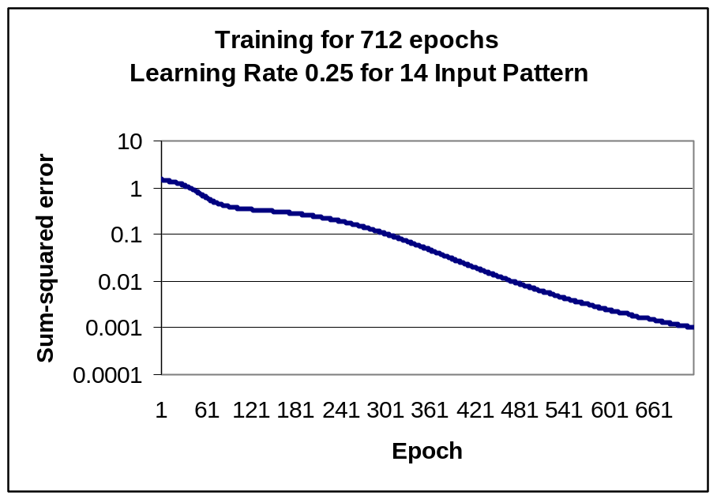
รูปที่ 5 - 5 กราฟแสดงผลรวมกำลังสองของค่าความผิดพลาด

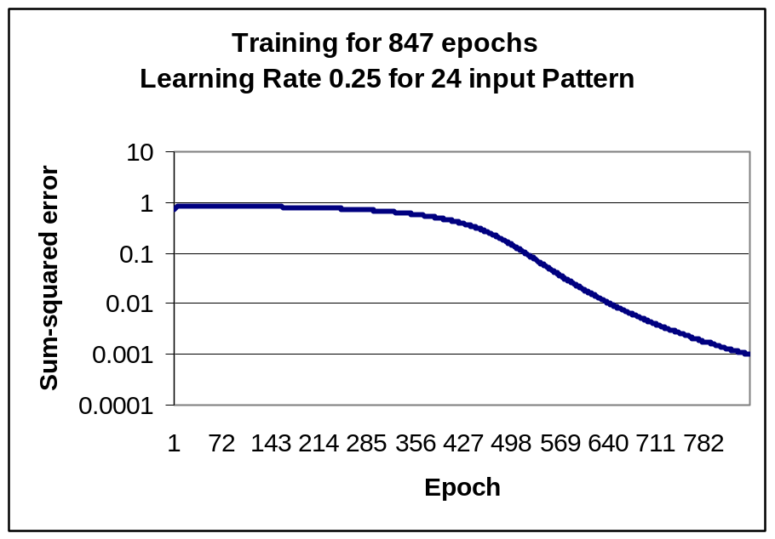
รูปที่ 5 - 6 กราฟแสดงผลรวมกำลังสองของค่าความผิดพลาด

จากผลการทดลอง จำเป็นต้องใช้จำนวนรอบมากขึ้น เมื่อเพิ่มจำนวนรูปแบบของข้อมูล

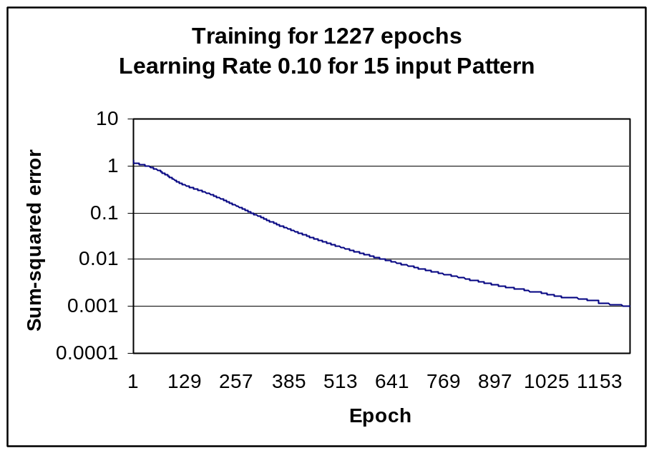
รูปที่ 5 - 7 กราฟแสดงผลรวมกำลังสองของค่าความผิดพลาด

จากผลการทดลอง จะได้ว่าค่าที่เปอร์เซ็นต์การเรียนรู้ 0.25 เหมาะสมกว่าค่า 0.1

